Colegio Metodista – Temuco
Equipo Shakti - DELIBERA 2019

CARTA DE PATROCINIO

Yo, RENE SAFFIRIO ESPINOZA, DIPUTADO, otorgo mi apoyo a la Iniciativa Juvenil de ley “Modificación de la ley 20.283: Lucha por nuestras raíces y bosques”, que pertenece al equipo del Colegio Metodista de Temuco de la Región de Araucanía. Esta iniciativa propone modificar la ley de Recuperación del Bosque Nativo y Fomento Forestal en los siguientes aspectos:
- En el procedimiento para establecer los métodos de regeneración del bosque nativo, se incorpora a las comunidades rurales.
- En el plan de manejo se incorporan estudios de planificación y ordenamiento del territorio rural, para establecer adecuadamente el espacio destinado al bosque nativo, plantaciones, cursos de agua y las viviendas.
- Las plantaciones deberán tener como mínimo 20 metros de cortafuegos, para así evitar la propagación de los incendios forestales.
- En el fondo de conservación, recuperación y manejo sustentable del bosque nativo, se incorporan actividades en áreas que han sido quemadas, para actividades culturales de prácticas ancestrales y la restauración de recursos de agua. Además, se aumentará hasta un 30% las bonificaciones para estas actividades a los pequeños propietarios, incorporándose en este financiamiento la elaboración del plan de manejo forestal.
- Como recurso para la investigación del bosque nativo se incorpora a las comunidades rurales, a través de consejos consultivos semestrales valorizando la sabiduría ancestral.
- Se considera delito penal la deforestación indiscriminada.
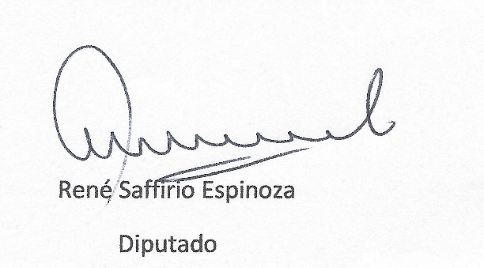
Fecha: _28__ / 05__ / _2019___

